Ngày soạn: 21.10 ->27.10.2024

Ngày dạy: 28.10 -> 03.11.2024

**CHỦ ĐỀ 6: TẾ BÀO – ĐƠN VỊ CƠ SỞ CỦA SỰ SỐNG**

**TIẾT 8 ÔN TẬP CHỦ ĐỀ 6**

**I. MỤC TIÊU**

***1. Năng lực:***

***- Năng lực KHTN:***

- Nhận thức khoa học tự nhiên: Hệ thống hoá được kiến thức về tế bào;

- Vận dụng kiến thức, kĩ năng đã học: Vận dụng kiến thức đã học tham gia giải quyết các nhiệm vụ ôn tập.

***- Năng lực chung***

- Tự chủ và tự học: Chủ động, tích cực thực hiện việc ôn tập và hệ thống hoá kiến thức của cả chủ đề;

- Giao tiếp và hợp tác: Lắng nghe, chia sẻ với bạn cùng nhóm để thực hiện nội dung ôn tập;

- Giải quyết vấn đề và sáng tạo: Vận dụng linh hoạt các kiến thức, kĩ năng để giải quyết vấn đề liên quan trong thực tiễn và trong các nhiệm vụ học tập.

- Trung thực trong quá trình thực hiện các nhiệm vụ và bài tập ôn tập.

***2. Phẩm chất***

- Trung thực trong quá trình thực hiện các nhiệm vụ và bài tập ôn tập.

**II. THIẾT BỊ DẠY HỌC VÀ HỌC LIỆU**

***\*Giáo viên:***

- Các hình ảnh liên quan đến tế bào;

- Phiếu trả lời câu hỏi của nhóm;

- Máy chiếu, bảng nhóm;

***\*Học sinh:*** ôn tập lại kiến thức chủ đề

**III. TIẾN TRÌNH DẠY HỌC**

**A. Khởi động bài học – Hệ thống hóa kiến thức**

**a. Mục tiêu:**Tạo được hứng thú cho học sinh khi vào nội dung ôn tập và nhớ lại kiến thức chủ đề 6.

**b. Tổ chức thực hiện:**

|  |
| --- |
| **Bước 1: GV chuyển giao nhiệm vụ học tập:**  **Thông báo luật chơi:**  - Chia lớp ra làm 2 đội A và B.  - Hai đội sẽ “oắn tù tì” để chọn ra đội chơi trước.  - Mỗi đội sẽ lật một ô số để thấy hình bên trong và gọi tên loại tế bào có ở bên trong.  - Chiếu hình liên quan đến chủ đề 6, yêu cầu học sinh nêu tên các dạng tế bào.  D:\DIEMLY\KHTN 6\1.png  - Mỗi ô số lật ra là 1 hình tế bào.  D:\DIEMLY\KHTN 6\1.png  - Đội giành được quyền lật hình sẽ đoán tên tế bào.  + Đoán đúng sẽ được điểm thưởng.  + Đoán chưa chính xác đội còn lại sẽ giành quyền trả lời. |
| **Bước 2: HS thực hiện nhiệm vụ học tập**  - Tìm hiểu luật chơi.  - Hỏi những điểm vướng mắc chưa rõ.  - Tham gia hoạt động trò chơi. |
| **Bước 3: Báo cáo kết quả hoạt động và thảo luận**  - Hai đội tiến hành lật các mảnh ghép để tìm ra tên các dạng tế bào. |
| **Bước 4: Kết luận và nhận định:**  GV nhận xét kết quả 2 đội.  GV tổng kết: trong chủ đề 6 chúng ta đã tìm hiểu về tế bào. Bài học hôm nay sẽ ôn tập và củng cố lại các kiến thức về tế bào. |

**Hoạt động 2: Hệ thống hóa kiến thức**

**a.Mục tiêu:** Định hướng cho học sinh hệ thống hóa kiến thức về hình dạng và kích thước tế bào, cấu tạo tế bào, phân loại tế bào, sự lớn lên và sinh sản của tế bào.

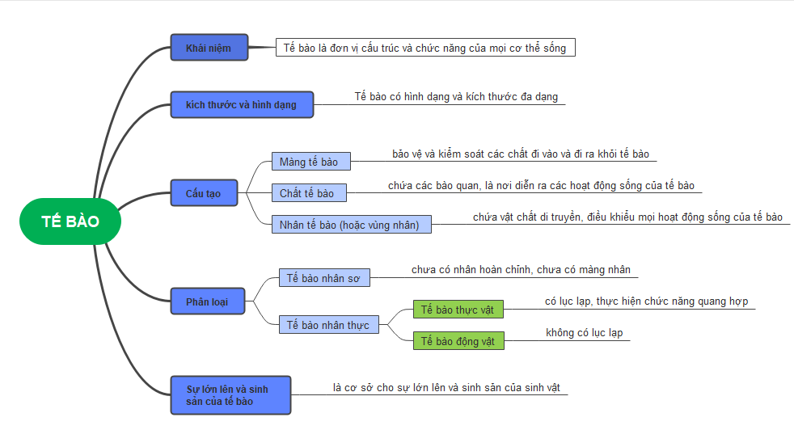

**b. Tổ chức thực hiện:**

|  |
| --- |
| **Bước 1: GV chuyển giao nhiệm vụ học tập:**   * GV chia lớp thành các nhóm. * Yêu cầu HS dựa vào kiến thức đã học ở Bài 17, 18, thảo luận nhóm,hệ thống lại các kiến thức dưới dạng sơ đồ tư duy.      * Yêu cầu các em hoạt động nhóm hoàn thành áp phích trong thời gian 10p |
| **Bước 2: HS thực hiện nhiệm vụ học tập**  - HS nhận nhiệm vụ học tập, hoạt động nhóm hoàn thành áp phích. |
| **Bước 3: Báo cáo kết quả hoạt động và thảo luận**   * Đại diện nhóm thuyết trình sơ đồ các nhóm đã thực hiện. |
| **Bước 4: Kết luận và nhận định:**  - Nhận xét hoạt động nhóm. Tóm tắt nội dung ôn tập |

**B. BÀI TẬP**

**Hoạt động 3: Hướng dẫn giải bài tập**

**a. Mục tiêu:** Sử dụng phương pháp dạy học bài tập, định hướng cho học sinh giải một số bài tập phát triển năng lực khoa học tự nhiên cho cả chủ đề.

**b.Tổ chức thực hiện:**

|  |  |  |  |  |  |  |  |  |  |  |  |  |  |  |  |  |
| --- | --- | --- | --- | --- | --- | --- | --- | --- | --- | --- | --- | --- | --- | --- | --- | --- |
| **Bước 1: GV chuyển giao nhiệm vụ học tập:**   * Yêu cầu HS dựa vào kiến thức đã học hoàn thành bài tập sau:  |  |  |  |  | | --- | --- | --- | --- | | Tê bào | Vật chất di truyền | Màng nhân | Lục lạp | | (1) | Có | Không | Không | | (2) | Có | Có | Không | | (3) | Có | Có | Có |   Trong ba tế bào này:  - Tế bào nào là tế bào nhân sơ? Tế bào nào là tế bào nhân thực? Tại sao?  - Tế bào nào là tế bào động vật? Tế bào nào là tế bào thực vật? Tại sao? |
| **Bước 2: HS thực hiện nhiệm vụ học tập**  - HS nhớ lại kiến thức, trả lời câu hỏi. |
| **Bước 3: Báo cáo kết quả hoạt động và thảo luận**  - HS trả lời câu hỏi, các HS khác nhận xét, bổ sung. |
| **Bước 4: Kết luận và nhận định:**  - GV nhận xét , chốt đáp án. |

**Hoạt động 4: Luyện tập**

**a. Mục tiêu:** Sử dụng kiến thức đã học để trả lời câu hỏi.

**b. Tổ chức thực hiện:**

|  |
| --- |
| **Bước 1: GV chuyển giao nhiệm vụ học tập:**   * Yêu cầu HS hoàn thành bài tập   Hình sau mô tả cấu tạo của tế bào (A), (B), (C)    Hãy quan sát các thành phẩn cấu tạo của ba tế bào để hoàn thành các yêu cầu  sau:  a) Gọi tên các thành phần cấu tạo tương ứng với số từ (1) đến (5).  b) Đặt tên cho các tê bào (A), (B), (C) và cho biết tại sao em lại đặt tên như vậy?  c) Các thành phần nào chỉ có trong tê bào (C) mà không có trong tế bào (B). Nêu chức năng các thành phần này.  d) Nêu hai chức năng chính của màng tế bào. |
| **Bước 2: HS thực hiện nhiệm vụ học tập**   * Cá nhân HS hoàn thành bài tập. |
| **Bước 3: Báo cáo kết quả hoạt động và thảo luận**  - HS thuyết trình kết quả trước lớp.  - Một học sinh báo cáo và các em còn lại nhận xét và bổ sung. |
| **Bước 4: Kết luận và nhận định:**   * GV nhận xét phần báo cáo của học sinh và chốt lại đáp án. |

**Hoạt động 5: Vận dụng**

**a. Mục tiêu:** HS vận dụng kiến thức để trả lời câu hỏi thực tế.

**b. Tổ chức thực hiện:**

|  |
| --- |
| **Bước 1: GV chuyển giao nhiệm vụ học tập:**   * Giải thích vì sao động vật không tự tạo ra được chất hữu cơ? |
| **Bước 2: HS thực hiện nhiệm vụ học tập**   * Thực hiện tại nhà, GV đưa ra hướng dẫn cần thiết. |
| **Bước 3: Báo cáo kết quả hoạt động và thảo luận**   * Tiết học sau nộp lại cho GV. |

**III. HƯỚNG DẪN TỰ HỌC**

***1.Bài vừa học:***

***-*** Làm bài tập về nhà.

***2Bài sắp học: CHỦ ĐỀ 7: TỪ TẾ BÀO ĐẾN CƠ THỂ***

***Bài 19: Cơ thể đơn bào và cơ thể đa bào.***

* Tìm hiêu đặc điểm của cơ thể đơn bào.
* Kể tên 1 số cơ thể đơn bào trong tự nhiên.
* Tìm hiểu cơ thể đa bào.
* Xác định cơ thể đơn bào và cơ thể đa bào

|  |  |
| --- | --- |
| **TỔ TRƯỞNG CHUYÊN MÔN** | **GIÁO VIÊN BỘ MÔN** |
|  |  |
| ***Nguyễn Thị Mỹ Linh*** | ***Hà Duy Tân*** |